Laptop Diagnostics
技術實作手冊 — 可照此從零建置、設定、部署、擴充
適用對象:後端 / 工具工程師、SRE
版本 1.1 · 2026-06-25

目錄

一、系統概覽
結論先:本工具對本機 macOS 做十一維度「唯讀」診斷,把結果寫成 JSON,再渲染成單檔互動式 HTML 報告;報告上的問題可透過本機白名單修復 API 一鍵處理。掃描階段全程唯讀,任何修復都需使用者逐項點擊確認,且伺服器端在執行當下再次驗證現況。
本手冊目標:一位沒參與過此專案的工程師,只憑本文件即可從零把它建置、設定、跑起來、驗收,並知道如何擴充與排錯。以下技術細節均以本專案實際原始碼為準 [已驗證]。

1.1 元件與職責
元件 | 職責 | 技術 / 埠
diagnose.sh | 十一模組唯讀收集,輸出 report/data/m{1..11}_*.json | bash · set -euo pipefail
generate_report.py | 讀 JSON + 套修復規則(RULES),產 report/index.html | Python 3
app_server.py | 一站式網頁:首頁→掃描→進度→報告→一鍵修復 | Python http.server · :8788
repair_server.py | 白名單修復動作與 sh() 執行層(被 app_server 重用) | Python · :8787(獨立啟動時)
report/index.html | 單檔互動報告:摘要 + M1–M11 共 12 分頁(自含 CSS/SVG/資料) | 靜態 HTML

1.2 資料流
diagnose.sh →(寫)report/data/*.json →(讀)generate_report.py →(產)report/index.html →(由 app_server 服務 + 注入 token)→ 瀏覽器報告 →(按修復)→ POST /api/fix → repair_server.ACTIONS[id]()。

二、環境需求與前置
- macOS(本工具大量呼叫 macOS 專屬指令:pmset、system_profiler、fdesetup、tmutil、launchctl 等)。
- Python 3(macOS 開發者工具內含;首次缺少時 app_server 會引導安裝 Command Line Tools)。
- fdupes(M1 重複檔比對;未裝時 diagnose.sh 會嘗試 brew 安裝,否則退而用 md5 備援)。
- Homebrew(選用;M4 開發環境與部分修復動作會用到 brew)。
關鍵環境坑 [已驗證]:若由 launchd 等精簡環境啟動,PATH 預設只有 /usr/bin:/bin:/usr/sbin:/sbin,不含 /opt/homebrew/{bin,sbin}。diagnose.sh(set -euo pipefail)一旦找不到 fdupes / brew / python3 就整支非零退出 → app_server 回報「診斷收集失敗」。常駐部署務必在 wrapper 補完整 PATH(見第六章)。

三、取得與啟動

3.1 標準入口(run.sh)
bash run.sh # 診斷 → 產生報告
bash run.sh --open # 跑完直接開報告(純檢視)
bash run.sh --serve # 跑完並啟動修復伺服器(報告的修復按鈕才生效)

3.2 手動分步
bash diagnose.sh # 1) 收集 → report/data/m{1..11}_*.json
python3 generate_report.py # 2) 產生 report/index.html
open report/index.html # 3) 純檢視(file://,無法修復)
python3 repair_server.py # 4)(選用)修復 API http://127.0.0.1:8787

3.3 一站式網頁(建議,給非技術使用者)
python3 app_server.py(或雙擊「開始體檢.command」)→ 自動開瀏覽器 :8788 →「開始體檢」→ 進度 → 自動跳報告 → 報告內一鍵修復(token 同進程注入,免另起 repair_server)。
驗收:另開終端機 curl -s http://127.0.0.1:8788/api/ping 應回 {"ok": true}。
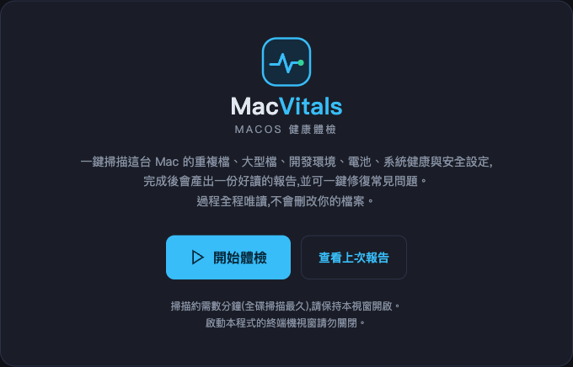
▲ app_server 首頁(landing):按「開始體檢」啟動掃描

四、app_server 路由與安全模型
路徑 | 方法 | 用途
/ · /index.html | GET | landing 頁(__AUTO__=0,需按開始體檢)
/auto | GET | landing 頁(__AUTO__=1,載入即自動開掃)
/report | GET | 服務 report/index.html,並把 <!--REPAIR_HOOK--> 換成注入 token 的 script
/api/ping | GET | 健康探測 {"ok":true}
/api/scan | POST | 驗 token → 背景執行 diagnose.sh + generate_report.py
/api/scan/status | GET | 回掃描進度 {running,done,error,step,pct}
/api/fix | POST | 驗 token → 執行 repair_server.ACTIONS[action]()
安全設計 [已驗證]:服務僅綁 127.0.0.1(loopback);每個進程啟動時以 secrets.token_hex(16) 產生一次性 token,所有 POST 都驗 token;修復動作在執行當下重新驗證現況,不依賴舊報告。要讓非本機(如手機經 VPN)使用須改綁網路 IP,等於把含管理員權限的修復 API 曝險,屬明確的安全取捨,預設不開。

五、診斷模組(M1–M11)與資料契約
資料契約鐵則 [已驗證]:diagnose.sh 寫出的 JSON 欄位,必須對齊 generate_report.py 讀取的欄位;改一邊就兩邊一起改,否則 set -euo pipefail 下的 python 例外會中止整支腳本。generate_report.py 以 SCRIPT_DIR=Path(__file__).parent 定位 report/data 與 report/index.html(故可複製到別處獨立執行)。
ID | 模組 | 內容 / 主要 JSON 欄位
M1 | 重複檔案 | fdupes 找內容相同檔案;total_groups / total_wasted_bytes
M2 | 孤兒/損壞 | 斷裂 symlink 分三類(沙盒範本/App 鎖檔/真殘留)+ brew doctor
M3 | 大型檔案 | >100MB Top N;files[].path/size_bytes/ext + 白話用途
M4 | 開發環境 | node/python/git 版本 + brew/pip/npm 過時清單
M5 | 可回收空間 | 各類快取可釋空間;total_reclaimable_bytes
M6 | 電池 | cycle_count / maximum_capacity / condition(含序號,散佈須去敏)
M7 | 系統健康 | SMART / 可用空間 / 記憶體 / swap / 快照 / top_cpu / top_mem
M8 | 登入與背景 | login_items / launch_agents(標出第三方自啟)
M9 | 安全與更新 | FileVault / SIP / Gatekeeper / 防火牆 / 待安裝更新
M10 | 近期當機 | count_7d/30d / panic_count_30d / apps[] / recent[]
M11 | 分享與遠端存取 | services[](SSH/螢幕共享/檔案分享)/ open_count / auto_login
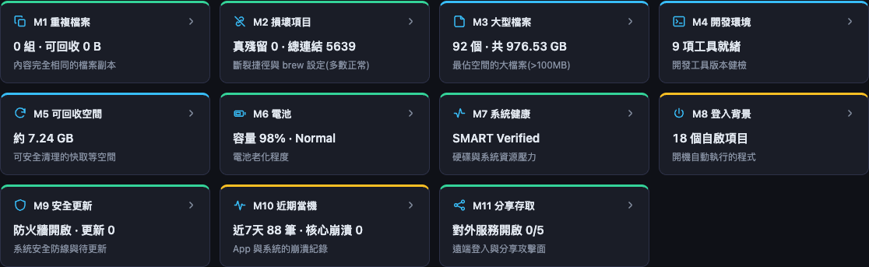
▲ 報告摘要:M1–M11 模組卡(此為去敏示範資料)

六、修復系統(規則表 + 白名單)
兩段式設計 [已驗證]:generate_report.py 內 RULES(共 24 條發現規則、其中 13 種可一鍵)依當次掃描結果決定報告上長出哪些修復按鈕;repair_server.py 的 ACTIONS(14 個白名單動作)是實際執行層,每個在執行當下重新驗證現況。報告與動作以 action id 對齊。
ACTIONS 白名單(14):fix_path · brew_cleanup · clear_caches · clean_stale_symlinks · enable_firewall · open_software_update · brew_upgrade · update_pip · update_npm · thin_snapshots · open_filevault_settings · enable_gatekeeper · disable_remote_login · disable_screen_sharing
- 需密碼者(防火牆/Gatekeeper)透過 osascript 跳 macOS 原生授權視窗。
- M11 對外服務(SSH 遠端登入、螢幕共享)若開著,可一鍵關閉以縮小攻擊面。
- 硬體類(電池老化、SMART 異常)與需重開機者(SIP)只警示、不一鍵;刪重複檔、停用自啟刻意導引使用者自行判斷。
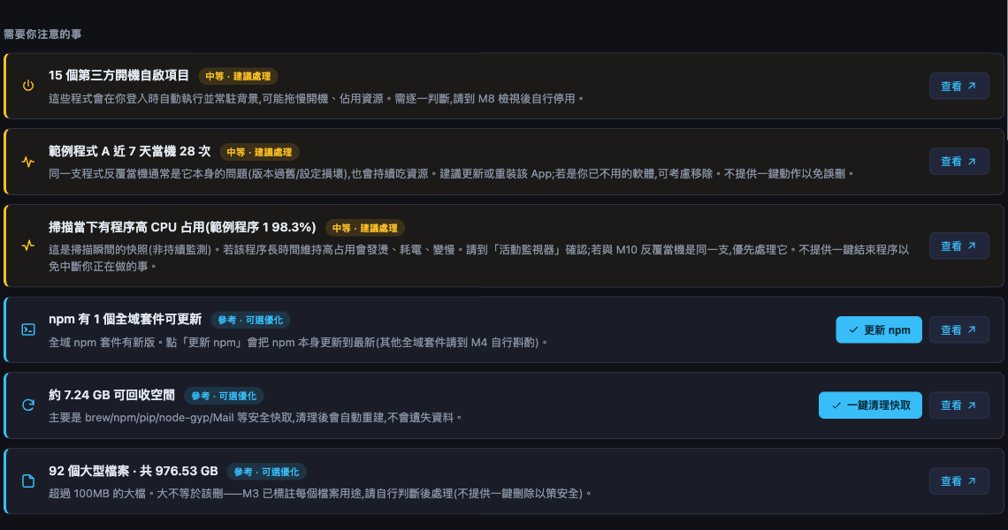
▲ 報告「需要你注意的事」:右側即修復按鈕(去敏示範資料)

七、開機常駐(launchd)
若要讓服務開機自啟、隨時待命(供前端或內嵌使用),用 LaunchAgent 包裝。重點是補 PATH(見第二章的環境坑)。
# ~/.hermes/diagnostics-server.sh(wrapper)
export DIAG_NO_BROWSER=1
export PATH="/opt/homebrew/bin:/opt/homebrew/sbin:/usr/local/bin:/usr/bin:/bin:/usr/sbin:/sbin"
cd /Users/<you>/laptop-diagnostics || exit 1
exec python3 app_server.py
- DIAG_NO_BROWSER=1:app_server 啟動時不自動開瀏覽器(常駐/內嵌情境用)。
- plist:RunAtLoad + KeepAlive;啟用 launchctl bootstrap gui/$(id -u) <plist>;重啟 kickstart -k;移除 bootout。

八、擴充:新增一個診斷或修復
- 在 diagnose.sh 新增 M(N) 區塊,輸出 report/data/m(N)_*.json(注意 set -euo pipefail,heredoc 內 python 需 import sys)。
- 在 generate_report.py 讀新 JSON、加分頁與摘要卡;模組編號 regex 已支援兩位數(M(\d{1,2}))。
- 要可修復:在 generate_report.py 的 RULES 加 1 條(含偵測條件與 action id)+ 在 repair_server.py 的 ACTIONS 加同名動作,兩邊 id 必須一致。

九、疑難排解
症狀 | 根因 | 修法
「診斷收集失敗」 | launchd PATH 缺 Homebrew,找不到 fdupes/python3 | wrapper export 完整 PATH 後 kickstart
brew doctor 警告 sbin 不在 PATH | PATH 漏了 /opt/homebrew/sbin | PATH 補上 sbin(比照 brew shellenv)
修復按鈕沒反應 | 用 file:// 直接開報告,或 app_server 視窗已關 | 改從 127.0.0.1:8788 打開的報告操作
報告不是即時 | 報告反映該次掃描當下 | 回首頁重按「開始體檢」重掃

十、附錄:檔案清單
檔案 | 用途
run.sh | 標準入口(診斷→報告→可選修復伺服器)
diagnose.sh | 十一模組唯讀收集
generate_report.py | JSON → report/index.html(含 RULES)
app_server.py | 一站式網頁 + 掃描 + 報告 + 修復(:8788)
repair_server.py | 白名單修復 API(:8787)
package.sh | 打包可攜帶 zip(排除個資 report/data 與快取)
開始體檢.command | 雙擊啟動 app_server(給非技術使用者)
.claude/skills/laptop-diagnostics/SKILL.md | M2 判讀指南與修復 playbook
散佈與去敏:package.sh 已排除 report/data 與 report/index.html(個人掃描資料)。任何要散佈的截圖/範例也必須先去敏(使用者名、序號、App 名、主機名),不可把同一份個資的截圖嵌進文件。

